


V poslední dny roku 2006 si milovníci sportu a pohybu vůbec pochvalovali a mohli si vybrat, které akce se zúčastní. Nabízel se turnaj „starých pánů“ v minikopané, turnaj ve stolním tenise v tělocvičně SSC Radějov nebo už tradiční Štěpánský pochod.
Turnaje ve stolním tenise se zúčastnilo 26 mužů, 5 dívek a 10 žáků. Po urputných bojích se vítězem turnaje stala slečna Jana Javorová.
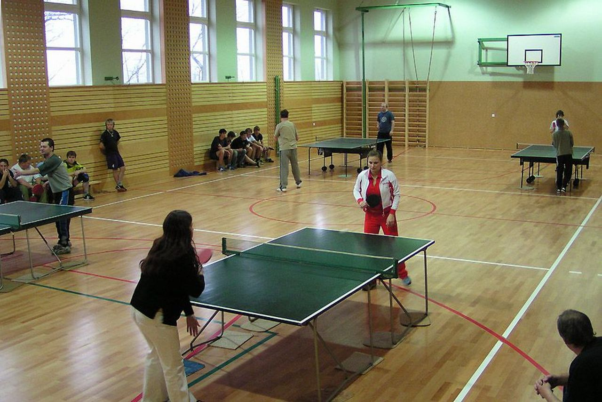
Štěpánský pochod se uskutečnil na známé trase z Radějova do Vrbovců na Slovensku. Účastníkům letos přálo počasí a více než 5 desítek turistů tak mělo možnost si vychutnávat krásnou předjarní přírodu.
Ale vůbec nezáleželo na tom, kdo byl první, protože vítězství patřilo všem, kdo se některé z uvedených akcí zúčastnili, pobavili se a snad udělali i něco pro své zdraví. Počet soutěžících i těch, kteří druhý svátek vánoční si vyšli do přírody svědčí o tom, že o tyto aktivity je v Radějově zájem.
Poděkování pak patří všem dobrovolným organizátorům, kteří obětavě sportování nás ostatních zajišťovali. Takže Františku Hořáku, Petře Šmachu a ostatní nejmenování – ještě jednou srdečný dík, bylo to fajn.

ÚŘEDNÍ HODINY OÚ RADĚJOV – 2007

Pondělí : 7,00 – 12,00 13,00 – 16,00
Úterý : 7,00 – 12,00 13,00 – 15,00
Středa : 7,00 – 12,00 13,00 – 17,00
Čtvrtek : 7,00 – 12,00 13,00 – 15,00
Pátek : 7,00 – 12,00 13,00 – 14,00

Česká katolická charita Strážnice upřímně děkuje všem, kteří podpořili letošní Tříkrálovou sbírku. Cílem je získání finančních prostředků na podporu výstavby, rekonstrukci, vybavení a zajištění provozních nákladů středisek charitní ošetřovatelské a pečovatelské služby, na podporu domovů pokojného stáří, domovů pro matky s dětmi v tísni, azylových domů, středisek pro pomoc lidem se zdravotním postižením, zařízení pro těžce nemocné, středisek pomoci cizincům a uprchlíkům, podpory provozních nestátních zdravotnických zařízení, na přímou pomoc osobám v sociální nouzi, fondu krizové a humanitární pomoci do zahraničí a pomoci zemím, které se ocitly v nouzi vlivem přírodních katastrof a válečných konfliktů.
V sobotu odpoledne 6. ledna 2007 proběhla sbírka v Radějově a vybralo se více než

17 000,-Kč. Poděkování patří i radějovským organizátorům a obětavým Třem králům, kteří za doprovodu dospělé osoby prošli celou obcí.

Jan a Anna Lakosilovi

Ve středu 27. prosince 2006 se konal turnaj v sálové kopané ministrantů veselského děkanátu ve Vnorovech. Mimořádného úspěchu dosáhli Radějovjané, kteří v konkurenci desíti družstev z Petrova, Veselí nad Moravou, Strážnice, Kněždubu, Blatnice, Kuželova, Velké nad Veličkou, Hroznové Lhoty, Radějova a domácích Vnorov se stali vítězi v kategorii starších žáků. Po vítězství ve skupině se utkali ve finále s Petrovem a po nerozhodném výsledku 1 : 1, rozhodovaly penalty. V těch radějovští ministrani zvítězili 4:3.
Radějov reprezentovali:
Jenda a Jakub Ševečkovi, Karel Paška, Patrik Matyáš, Martin Hájek, Michal Kozumplík, Michal Bačík, Martin Ševčík.
Vedoucí družstva – Tomáš Stránský
Trenér – Ing. Jaroslav Ševeček.
Blahopřejeme!

Tomáš Stránský

